南消防署開署２５周年
記 念 祭
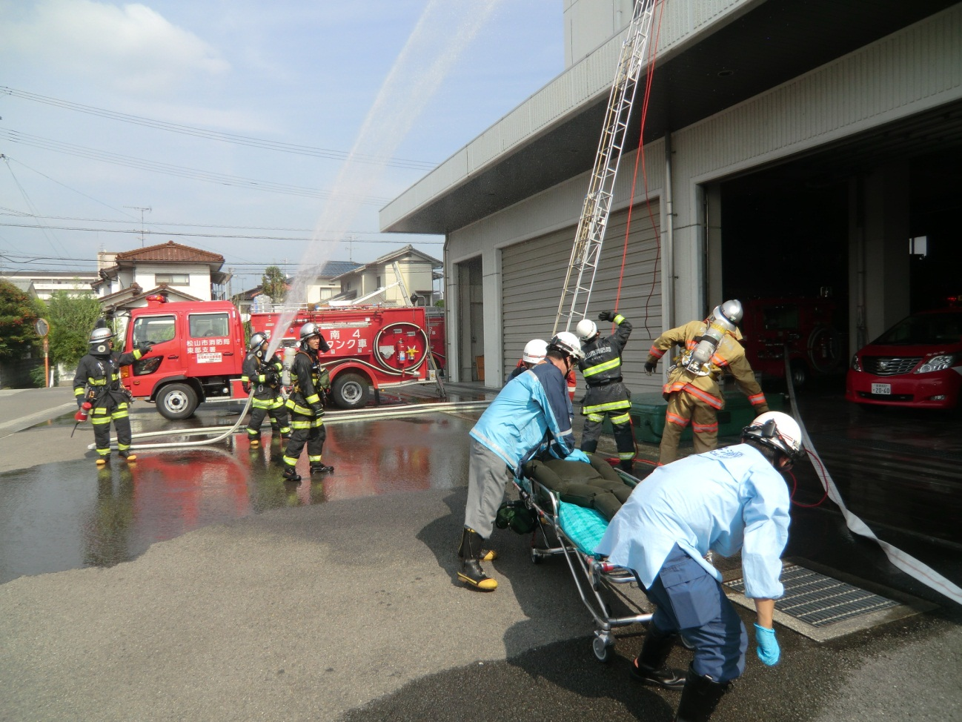

日 時 平成２６年１０月１８日（土）
９時３０分～１２時３０分

場 所 松山市北土居３丁目３－２６
松山市南消防署庁舎及び敷地内

（テーマ）
２５年間の感謝を込めて
これからも愛される消防署を目指します

【目的】
平成２６年１０月に南消防署が開署２５周年を迎えるにあたり、記念祭を開催するものです。庁舎の一般開放や消防車両・消防訓練の見学をはじめ、救急講習や地震体験車の試乗などを行い、地域の方に消防への関心を深めていただくとともに、火災予防への参画意識の助長と、防火・防災意識の高揚を図るものです。

【概要】
１．日 時 平成２６年１０月１８日（土曜日）
９：３０～１２：３０

２．場 所 松山市北土居３丁目３－２６
松山市南消防署／庁舎及び敷地内
※炊き出し訓練については、北土居町集会所にて実施します。
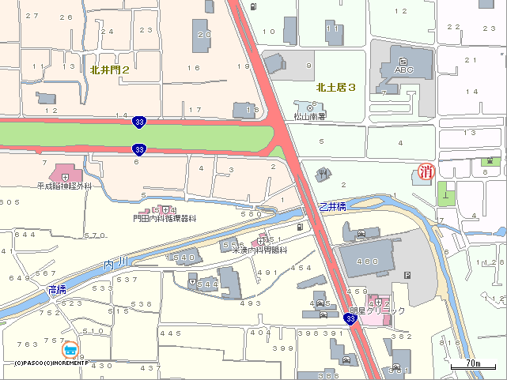
そば吉 北土居店
南消防署

３．イベント
＜記念式典＞
・開催あいさつ 南消防署長 後藤 広幸 ほか２名
・一日消防署長委嘱式 愛媛星岡幼稚園 岩﨑 阿未 先生
・愛媛星岡幼稚園の園児（７０名）から歌のプレゼント
・火災現場を想定した消防訓練披露など
＜その他の催し物一覧＞
庁舎・車両見学 | 防災グッズの展示 | 災害写真展示
防災DVD映写 | 放水訓練（実放水） | 消火器訓練（水消火器）
救急講習 | 写真撮影（消防車） | 地震体験車
煙体験ハウス | 消防うどん試食コーナー

４．参加機関
（１）北土居町自主防災組織
（２）石井地区女性防火クラブ
（３）消防団（石井分団）
（４）愛媛星岡幼稚園
（５）南消防署

５．別 添 （１）タイムスケジュール
（２）催し物レイアウト図

６．そ の 他 （１）記念祭開催中の安全管理には十分配慮します。
（２）災害発生時は当務隊が出動し、記念祭は非番職員が対
応します。（イベント内容の一部変更あり）
（３）記念祭当日、気象条件などで中止する場合は、午前７
時に南消防署（問い合わせ先：９５７－８６１５）で
決定します。
（４）報道関係者には、午前９時から南消防署５階大会議室
入口で進行等の説明を行います。（別添配置図参照）
（５）駐車場が限られていますので、ご配慮願います。

もういいかい 火を消すまでは まあだだよ

別添資料
